

Trabajo Practica N°3
Inyecciones

Grupo LUCK(Let Us CooK)
Chanquia, Joaquin 02887/7
Niderhaus, Franco 02976/6
Zanetti, Bruno 02975/5

UNLP
Facultad de Informatica
Curso 2025 –1er Cuatrimestre
Desarrollo seguro de aplicaciones (I1143)
INDICE
Ejercicio 1
1.1 Enunciado 2
Inciso A 4
A.1 Resolucion
A.2 Como resolver la vulnerabilidad
Inciso B 6
B.1 Resolucion
B.2 Como resolver la vulnerabilidad
Inciso C 11
C.1 Resolucion
C.2 Como resolver la vulnerabilidad
Inciso D 14
D.1 Resolucion
D.2 Como resolver la vulnerabilidad

Ejercicio 1
1.1 Enunciado

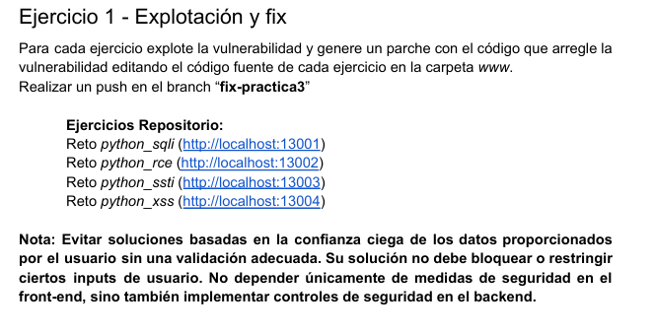

Inciso A (http://localhost:13001/)
A.1 Resolucion
Para resolver este reto, en la página del reto nos encontramos con un formulario en donde se nos solicitaba un ID, al aceptar la búsqueda de un ID ingresado nos devolvía la información correspondiente a un “gato”.
Para poder explotar una posible vulnerabilidad introducimos como búsqueda:
‘1’or 1=1’, esta búsqueda implica que la consulta SQL generada devuelva de la tabla todos los campos, por lo cual nos muestra en pantalla todos los gatos existentes en la base de datos, consiguiendo así la flag en la personalidad de un gato.
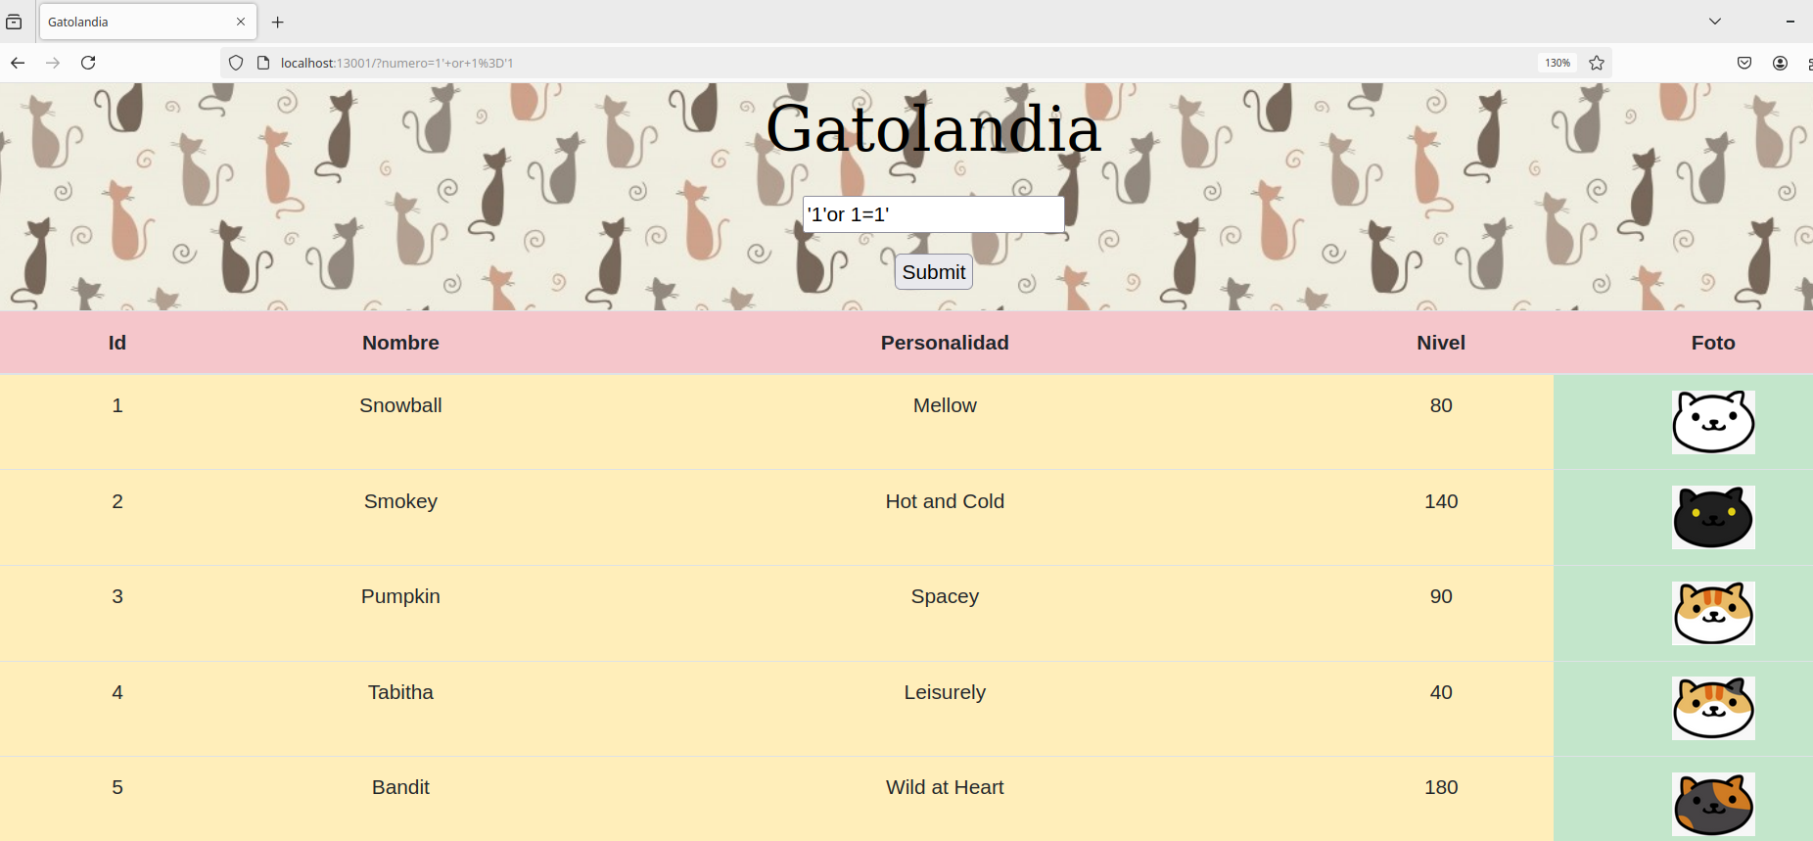
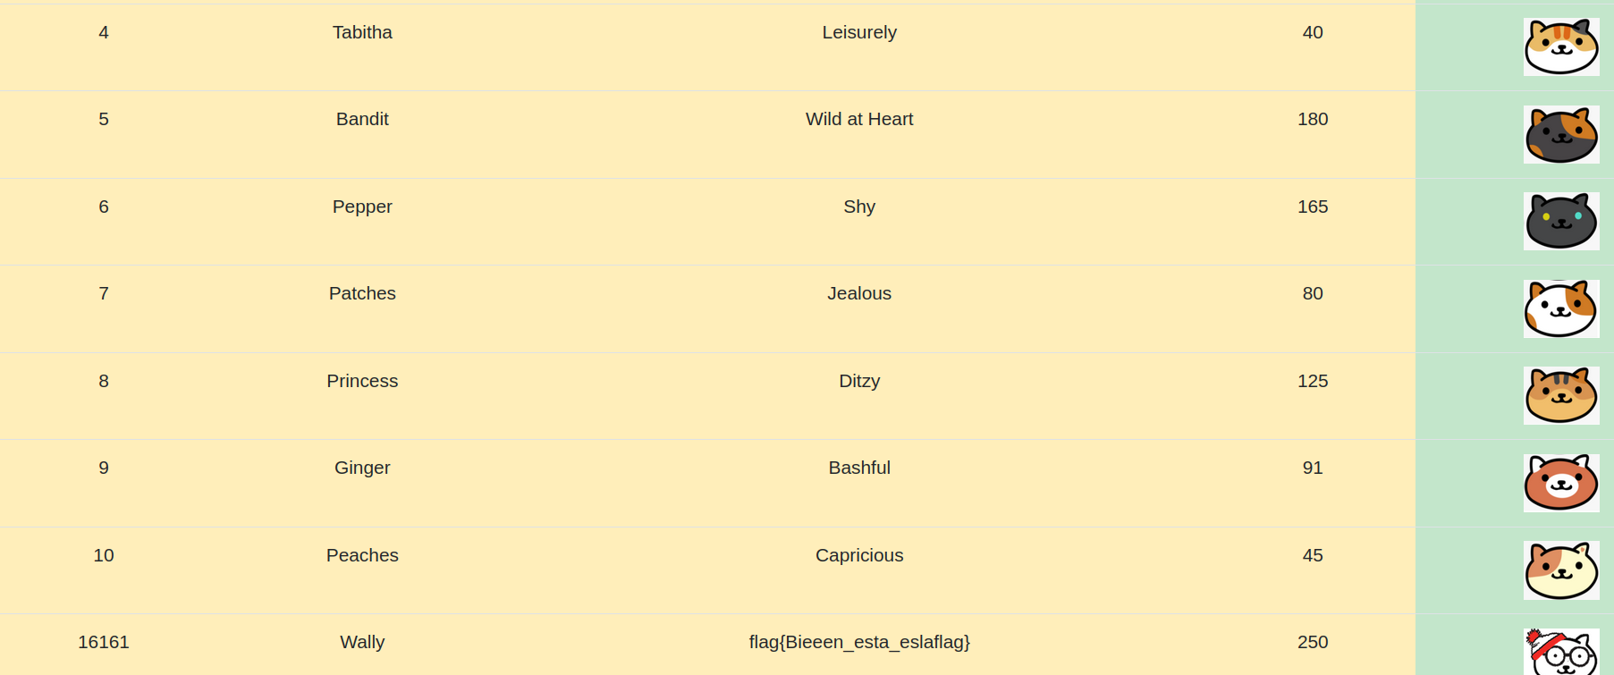
A.2 Como resolver la vulnerabilidad
Para resolver esta vulnerabilidad encontrada, tuvimos que hacer varias modificaciones. Primero, modificamos el codigo fuente de la aplicación para que se verifique que el argumento que se está enviando en el formulario sea obligatoriamente un número.
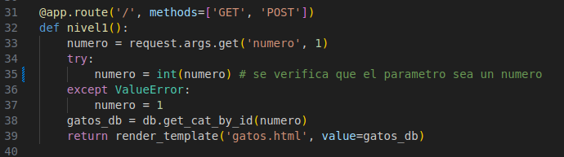
Segundo, modificamos el codigo fuente de “Database.py”, de manera tal que el parámetro enviado no se concatene de forma directa y se ejecute, sino que se agrega el id enviado (que es un numero), y luego se realiza la búsqueda.
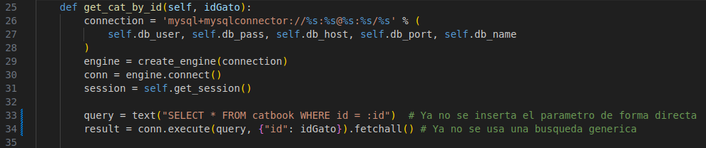
Tercero, modificamos el código HTML para que la entrada del formulario sea solo de tipo de número. Lo cual evita inyecciones desde este punto.
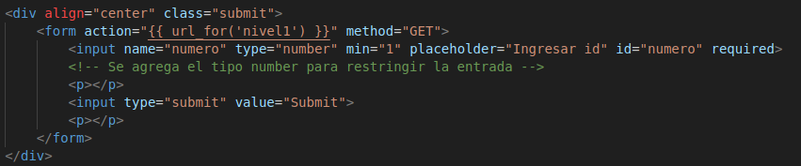
En la última imagen se muestra la prueba de inyección SQL a la página ya modificada (en la URL puede verse la inyección utilizada), viéndose que la inyección fue rechazada, mostrando solo el gato de ID = 1.
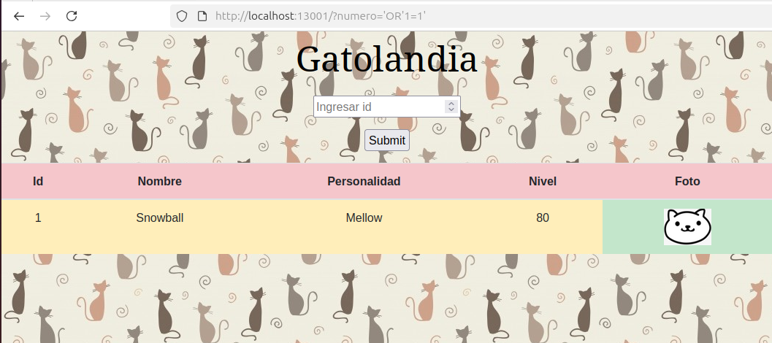

Inciso B (http://localhost:13002/)
B.1 Resolucion
Para este reto, teníamos de nuevo un formulario, pero esta vez se trataba de un chequeador de ping. Al probar una ip valida la página te devolvía información de un ping a dicha ip.
Al ingresar nuevamente una ip y concatenando junto a la ella un comando de Linux, el mismo se ejecutaba. Por esto probamos utilizar el comando ls para listar las carpetas y archivos del directorio raíz de donde se hosteaba la pagina. Alli dentro se encontraban las carpetas usuales de Linux, en las que buscamos y no encontramos una flag, hasta llegar a la carpeta “/www”. Alli dentro encontramos un archivo llamado “secrets.txt”, este llamo nuestra atención y al imprimirlo con un comando “cat” encontramos la flag.
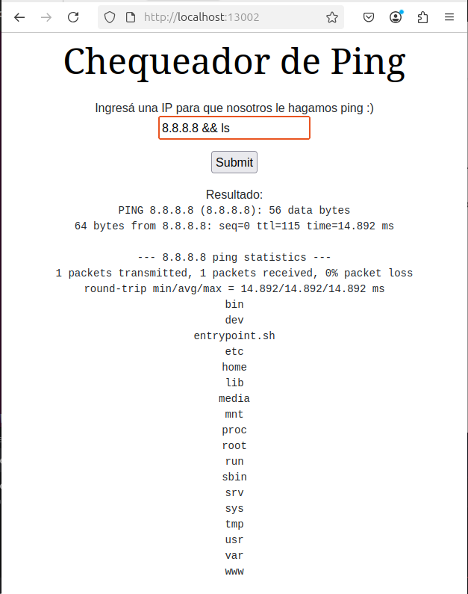
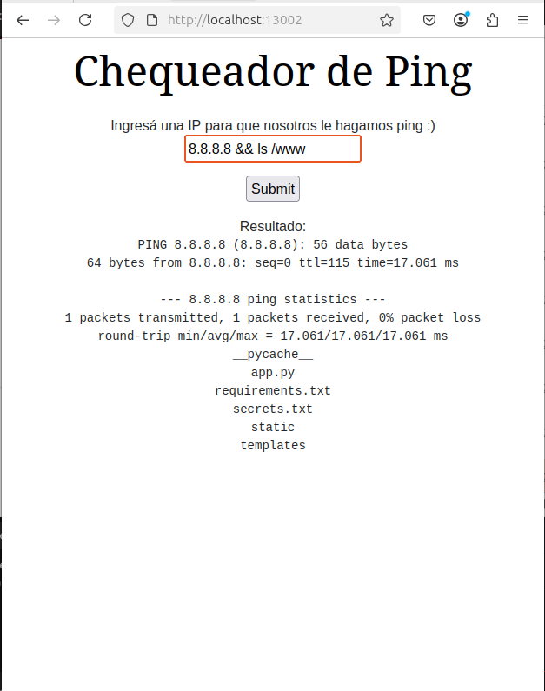
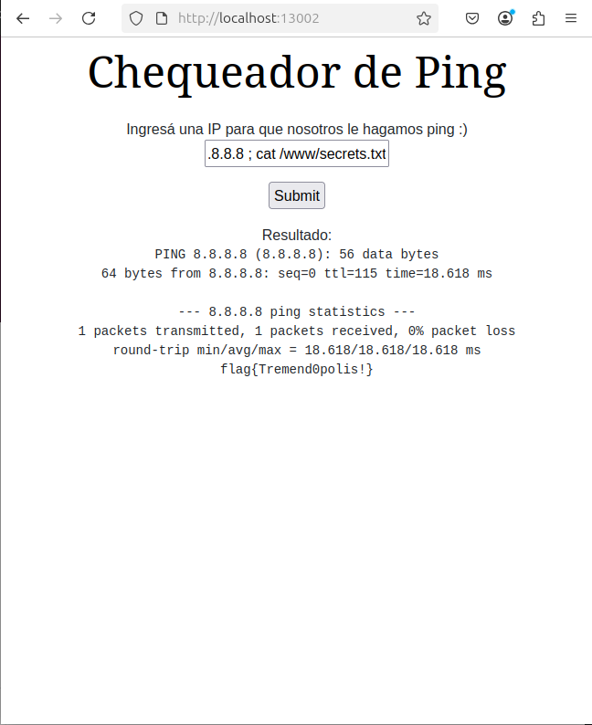
B.2 Como resolver la vulnerabilidad
Para resolver la vulnerabilidad, modificamos el codigo de “app.py” de manera que solo se permita ingresar al formulario una ip, es decir, que no se pueda realizar la concatenación que habíamos hecho uso nosotros para encontrar esos directorios, tambien borramos el “Shell=true” que permitía el acceso a comandos del sistema operativo con las inyecciones realizadas.
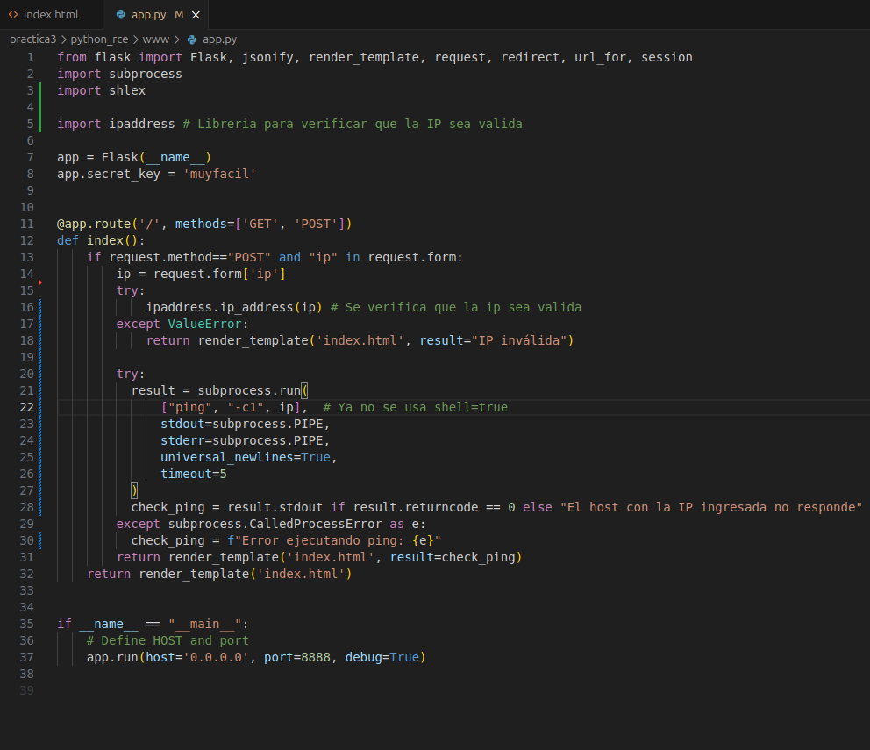
Esta foto muestra una prueba de que se intentó ingresar de nuevo una inyeccion y la pagina modificada no lo permitió, mostrando en pantalla “IP invalida”.
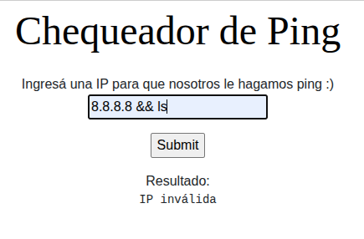
Inciso C (http://localhost:13003/)
C.1 Resolucion
Para encontrar la vulnerabilidad de este reto, observamos que al ver el codigo fuente de la página había un mensaje que decía:
“<!--Mandame la variable nombre-->”
Al agregarle un parámetro “nombre” a la URL de la página logramos inyectar nuestro texto donde antes se encontraba la palabra “mundo” de “Hola mundo!”. Al seguir probando inyecciones, encontramos que haciendo una inyección de esta expresión http://localhost:13003/?nombre={{7*7}}, nos devolvía en pantalla “Hola 49!”. Confirmando así que lo que ingresábamos estaba siendo procesada como un comando, y que las inyecciones de tipo SSTI serian efectivas.
Al buscar información sobre cómo usar ese tipo de inyecciones encontramos un comando que nos otorgaba acceso al sistema operativo subyacente para poder hacer un proceso similar al del inciso anterior:
http://localhost:13003/?nombre={{config.__class__.__init__.__globals__['os'].popen('ls /').read()}}
Esto resultó en la ejecución del comando ls /, devolviendo un listado del directorio raíz del contenedor que ejecuta la aplicación.
Posteriormente se inspeccionó el contenido del directorio /www, el cual pensamos que podría tener otra vez el archivo de texto “secrets.txt” o tener la informacion de la flag de nuevo como en el reto anterior, y la respuesta en pantalla fue la siguiente:
Finalmente, se imprimió el archivo “secrets.txt” y apareció la flag del reto.
C.2 Como resolver la vulnerabilidad
La aplicación era vulnerable a inyecciones de código en el parámetro nombre porque se usaba directamente dentro de la plantilla con el operador %, lo que permitía ejecutar código arbitrario en el servidor (por ejemplo, acceder al sistema de archivos con os.popen()).
Se cambió la forma de renderizar la plantilla. Ahora nombre se pasa como una variable segura. No se interpreta como código, solo se muestra como texto. Así se evita que un atacante inyecte comandos maliciosos.
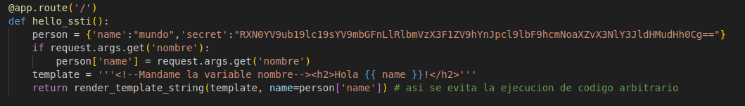
En esta prueba con el codigo modificado, se muestra que la misma inyección que habíamos usado para la vulnerabilidad, ahora se muestra como texto en la pantalla y no se ejecuta como comando.
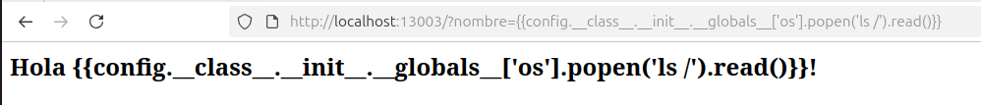
Inciso D (http://localhost:13004/)
D.1 Resolucion
Para poder explotar la vulnerabilidad de esta pagina utilizamos una inyección XSS, ingresando código JavaScript en el formulario de búsqueda de películas. El codigo mas básico que probamos fue:
<script>alert(1)</script>
Pero, aunque conseguimos ejecutar código, nunca pudimos ver la flag. Probamos accediendo al DOM, a cookies, al localStorage, y hasta mandando datos a servidores como webhook o a direcciones hosteadas por nosotros mediante ngrok, por si llegaba a funcionar de alguna manera diferente. También ya que estábamos hosteando la página de forma local ingresamos al contenedor que permitía el uso de la página y buscamos por todo el sistema de archivos por palabras clave como flag o secret. Pero no, la flag nunca apareció.
Ya que no pudimos encontrar una flag le mostramos una inyección XSS funcional básica que imprime en una alerta las cookies de la pagina:
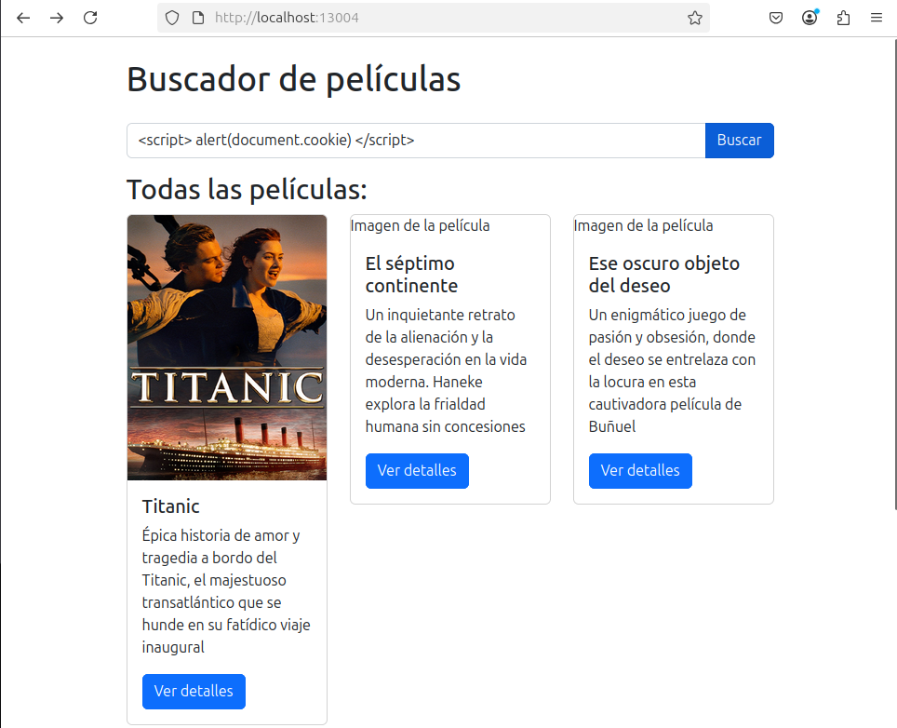
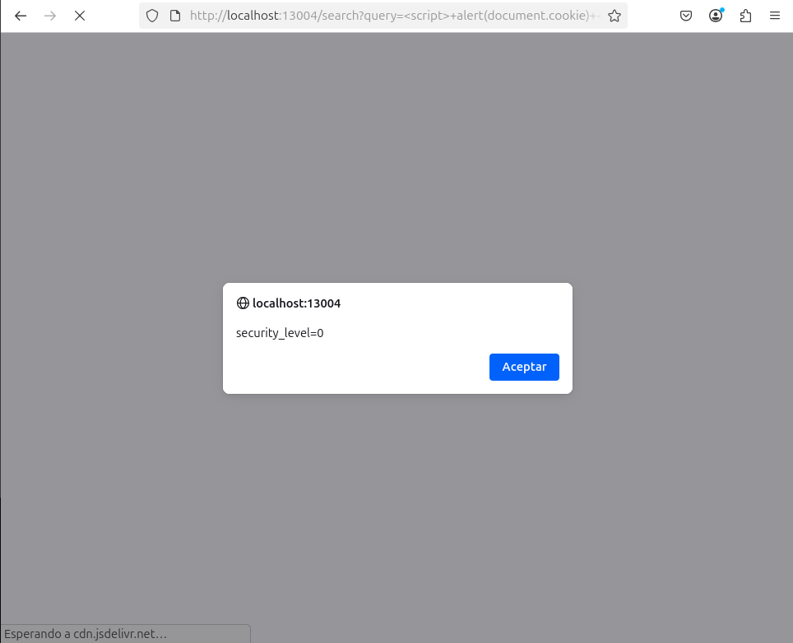
D.2 Como resolver la vulnerabilidad
Por mas que no hayamos podido encontrar la flag, solucionamos la vulnerabilidad del formulario. Para resolver esto se borró del codigo en la linea 10, el “| safe” que se encontraba al lado de la palabra “query” para evitar las inyecciones.
